Муниципальное бюджетное дошкольное образовательное учреждение
«Центр развития ребенка – детский сад» с. Новосысоевки
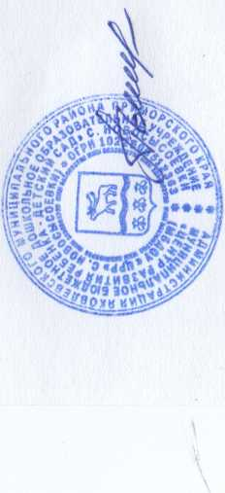

СОГЛАСОВАНО  Председатель совета трудового коллектива  __________ Г. В. Лутченко  «17» апреля 2020г. | УТВЕРЖДАЮ  Заведующий МБДОУ «ЦРР»  с. Новосысоевки  _____________З.Е. Пьянкова  «17» апреля 2020 г.

Инструкция
пользователя при обработке персональных данных
на объектах вычислительной техники

Настоящей Инструкцией определяется порядок защиты персональных данных обрабатываемых средствами вычислительной техники в соответствии с Федеральным законом от 27.07.2006 № 152-ФЗ «О персональных данных» (далее – Закон о персональных данных), Федеральным законом от 27.07.2006 № 149-ФЗ «Об информации, информационных технологиях и о защите информации».
1. Персональные данные, содержащиеся в информационном ресурсе в АИС «Сетевой город. Образование» относятся к сведениям конфиденциального характера, имеют ограниченный доступ и разглашению
не подлежат за исключением персональных данных, на которые в соответствии с федеральными законами не распространяются требования о соблюдении конфиденциальности.
2. Для целей настоящей инструкции используются следующие основные понятия:
- персональные данные – любая информация, относящаяся к определенному или определяемому на основании такой информации гражданина, в том числе его фамилия, имя, отчество, год, месяц, дата и место рождения, адрес, семейное, социальное, имущественное положение, образование, профессия, доходы, другая информация;
- обработка персональных данных – сбор, систематизация, накопление, хранение, уточнение (обновление, изменение), использование, распространение (в том числе передача), обезличивание, блокирование, уничтожение персональных данных;
- использование персональных данных — действия (операции) с персональными данными, совершаемые сотрудником имеющего доступ к персональным данным администрации в целях принятия решений или совершения иных действий, порождающих юридические последствия в отношении граждан либо иным образом затрагивающих их права и свободы или права и свободы других лиц;
- уничтожение персональных данных — действия, в результате которых невозможно восстановить содержание персональных данных в информационной системе персональных данных или в результате которых уничтожаются материальные носители персональных данных;
- общедоступные персональные данные — персональные данные, доступ неограниченного круга лиц к которым предоставлен с согласия лица или на которые в соответствии с федеральными законами не распространяется требование соблюдения конфиденциальности;
- информация — сведения (сообщения, данные) независимо от формы их представления.
3. В обязанности сотрудника, имеющего доступ к персональным данным, обрабатываемым средствами вычислительной техники, осуществляющего получение, обработку, хранение, передачу и любое другое использование персональных данных, содержащихся в информационных ресурсах входит:
- обеспечение сохранности информационных ресурсов;
- обеспечение конфиденциальности сведений, содержащихся в информационных ресурсах, в соответствии с федеральными законами, иными нормативными актами Российской Федерации.
4. Передача третьей стороне персональных данных, содержащихся в информационных ресурсах, не допускается, за исключением случаев, установленных федеральными законами.
5. Хранение информационных ресурсов должно осуществляться в условиях,
исключающих возможность доступа к ним лиц, не уполномоченных на получение, обработку, хранение, передачу и любое другое использование персональных данных, содержащихся в информационных ресурсах.
6. Хранение персональных данных должно осуществляться в форме, позволяющей определить субъекта персональных данных, не дольше, чем этого требуют цели их обработки, и они подлежат уничтожению по достижении целей обработки или в случае утраты необходимости в их достижении.
7. Сотрудник, имеющий доступ к персональным данным, содержащимся в
информационных ресурсах, привлекается в соответствии с законодательством Российской Федерации к дисциплинарной и иной ответственности за разглашение сведений содержащих персональные данные.

